PRESSRELEASE
Juni 2015

Hälsa på Mitsubishi Electric på Stora Nolia i Umeå
Den 1-9 augusti går årets Stora Nolia av stapeln, denna gång i Umeå. Mitsubishi Electric medverkar för andra året i rad. Kom och hälsa på Mitsubishi Electric i monter 168!
Stora Nolia är en årlig mässa som vartannat år håller till i Piteå och vartannat i Umeå. I år är det alltså Umeås tur att anordna denna norrländska folkfest. En mässa som drar cirka 100 000 besökare varje år och runt 800 utställare. Här hittar du allt från husvagnar och foppatofflor till renkorv och badkar.
Stora Nolia i Piteå 2014 blev en succé för Mitsubishi Electric och därför finns vi självklart på plats även i år för att visa upp våra mest populära luft/luft- och luft/vattenvärmepumpar som sänker dina värmekostnader.
- I fjol var vårt första år på Stora Nolia och det är alltid roligt att komma upp till Norrland. Nu ser vi fram emot nio innehållsrika dagar i Umeå, säger Anna Sjöström, marknadsansvarig på Mitsubishi Electric.
Kom gärna förbi oss i monter 168 för att prata om både uppvärmning och luftkonditionering. Vi kommer även ha fina mässerbjudanden i montern som kan spara dig ytterligare lite pengar!
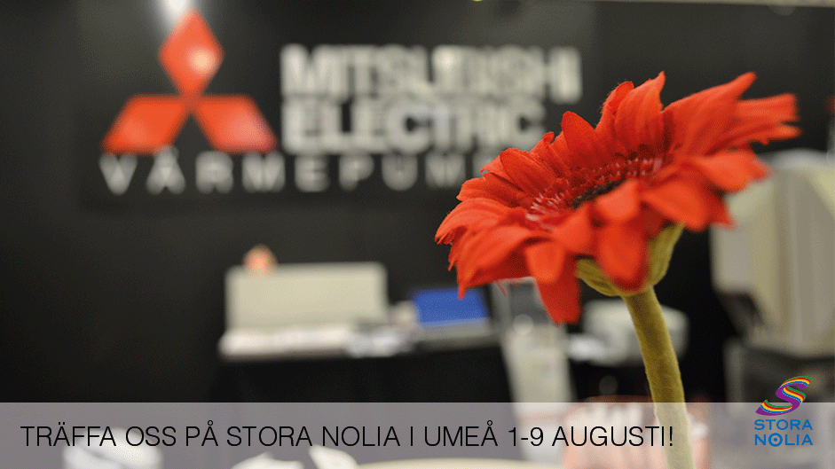
Stora Nolia erbjuder någonting för alla! Temadagar, konserter och massvis med aktiviteter för barn. Öppettider 1-9 augusti kl. 10.00-17.00, med kvällsöppet till kl. 20.00 onsdagen den 5 augusti. För mer information om mässan samt biljetter, besök www.nolia.se/stora
Välkommen att hälsa på Mitsubishi Electric under Stora Nolia den 2-10 augusti. Vi finns i monter 168 i mässhall 1.

Mitsubishi Electric är en global ledare inom forskning och tillverkning av elektriska produkter som används inom kommunikation, hemelektronik, industriteknik, energi och transport. Huvudkontoret ligger i Häggvik, norr om Stockholm. Kontor finns även i Göteborg och Lund.
I Norden har företaget varit verksamma i mer än 30 år och har 50 personer anställda. Mitsubishi Electric Scandinavia ansvarar för försäljning och support av egna produkter i Sverige, Norge, Finland, Danmark och i de baltiska länderna.

